Łóżeczka z pościelą i materacem - pełne zestawy dostępne w sklepie Bello24
W sklepie online Bello24 dostępne są pełne zestawy <strong>łóżeczka z pościelą i materacem</strong>. Taki zestaw pomoże Ci się szybko i bez zbędnych problemów przygotować na przyjście na świat maluszka. Sprawdź!

Urocze łóżeczka z pościelą i materacem
Zakupując rzeczy do pokoju dziecięcego kierujemy się przede wszystkim trzema aspektami. Jakością, wygodą oraz uroczymi wzorami, które sprawią, że pokój będzie przytulny i będzie wspomagał dziecięcą wyobraźnię. Dostępne łóżeczka z pościelą i materacem zapewniają wszystkie te trzy wymagania.
Łóżeczka z pościelą i materacem - postaw na jakość!
Jednak jedną z najważniejszych aspektów produktów dla dziecka jest jakość. Niewinność oraz delikatność maluszka jest bardzo duża. Dlatego powinniśmy celować w jak najwyższej jakości produkty jak na przykład łóżeczka z pościelą i materacem. To zapewni sklep Bello24. Znajdziecie tutaj bardzo dobre produkty, które zapewnią komfort dziecku.

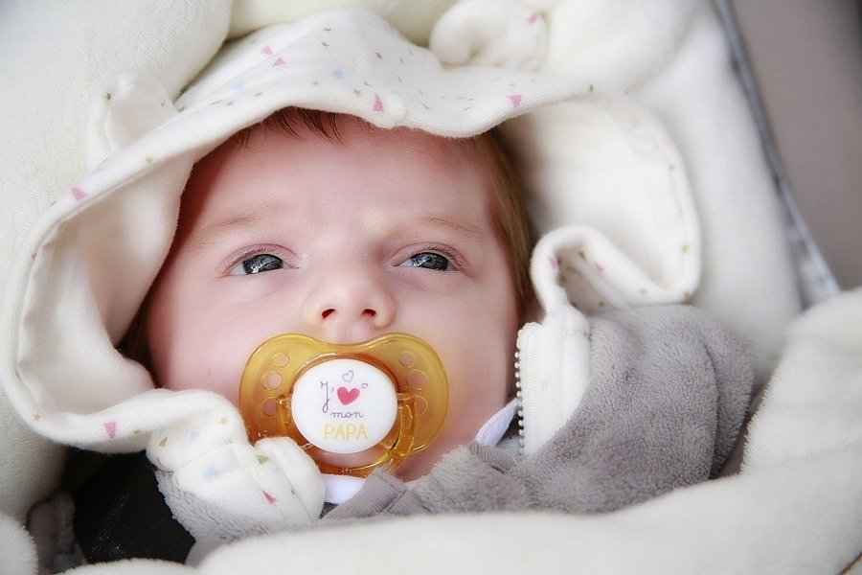
Co można jeszcze zakupić w sklepie Bello24?
Oprócz łóżeczka z pościelą i materacem, w sklepie Bello24 znajdziesz różnorodne produkty, które potrzebujesz, aby stworzyć wyprawkę dla maluszka. Dostępne są zabawki, zawijaki dla niemowlęcia, zasłony, które pasują w komplecie z pościelą i wiele innych. Wejdź do sklepu i sprawdź wszystkie informacje!

